Para inicio de testes, usar o H2 console, para descobrir qual usuário se logar.

Logar como SA, senha vazia.

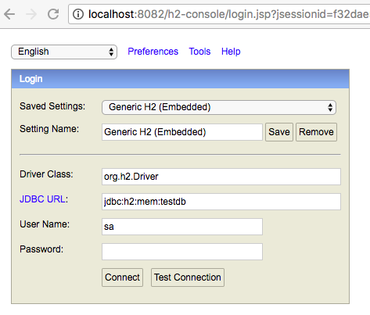

Os dados de test são gerados aleatoriamente, e a senha esta criptografada. A API está autenticando o acesso aos recursos mediante a um token válido via JWT. Portanto, coletar o email e o código do usuário no qual será escolhido para o login na tabela cliente:

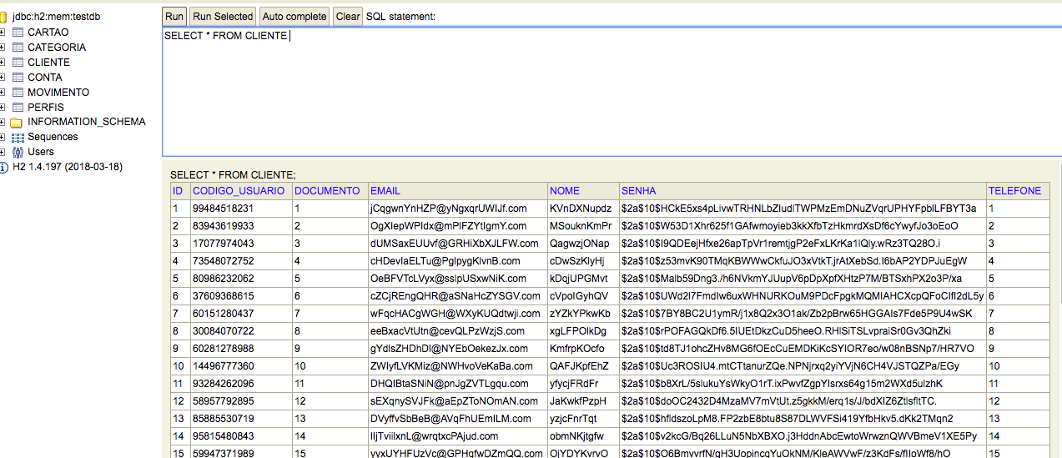

Considerar como senha a palavra “changeit” +ID. Ou seja, changeit1 para o cliente de id 1 e email jCqgwnYnHZP@yNgxqrUWIJf.com

Chamar os recursos pelo post, no projeto também envio o arquivo de projeto PostMan para testes.

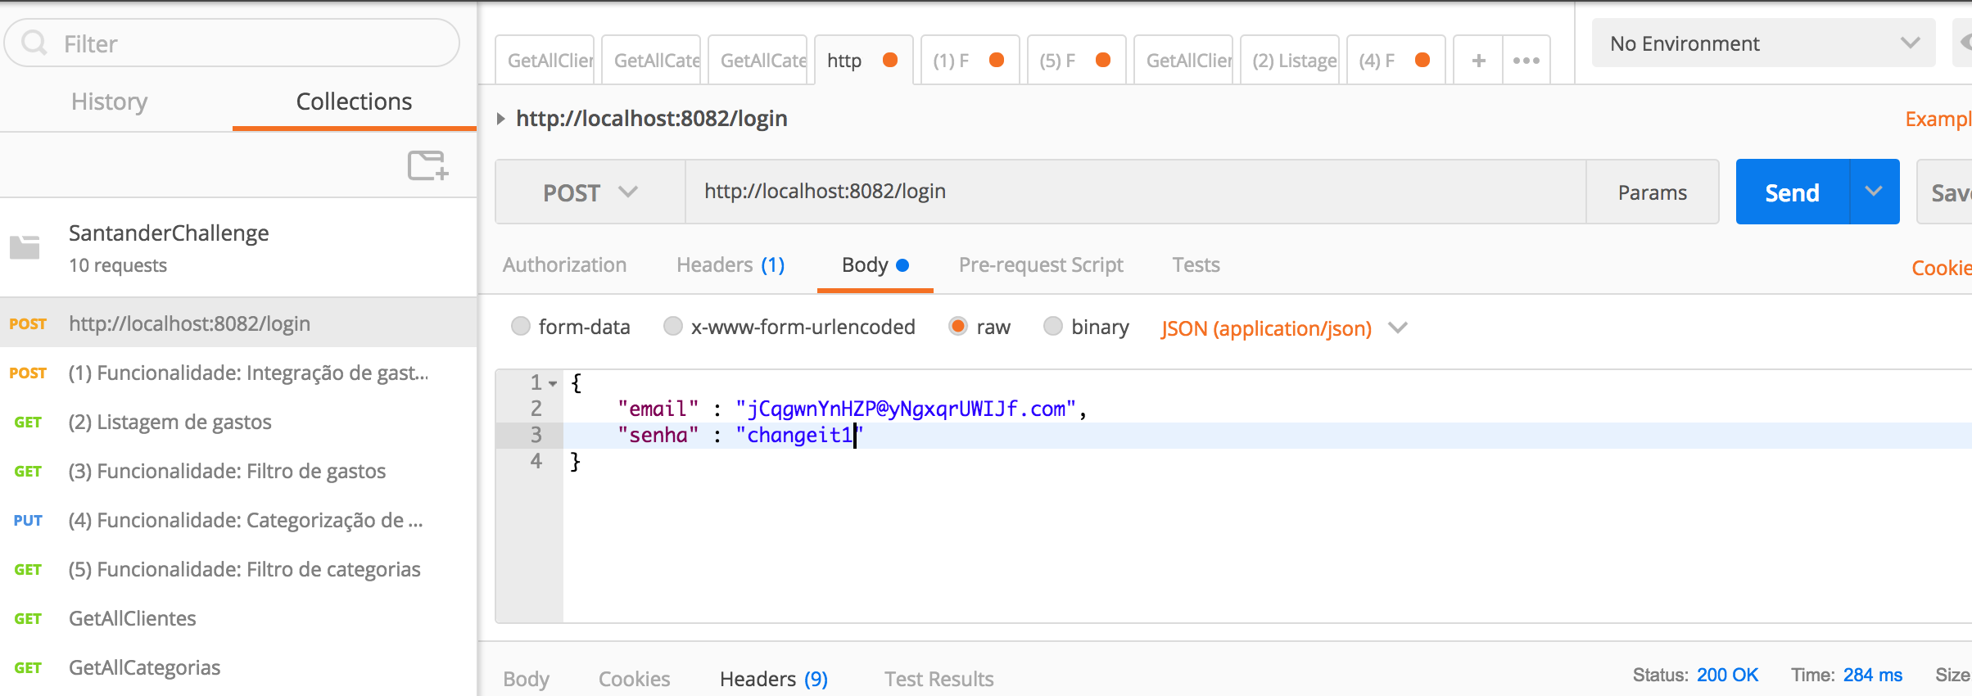

Colher o token autenticado

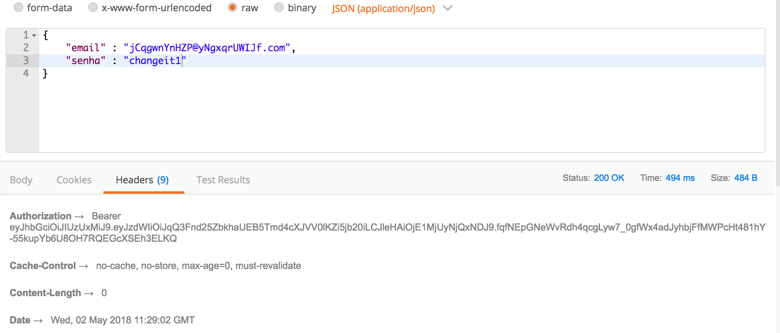

E agregar ao cabeçalho do EndPoint a ser testado.

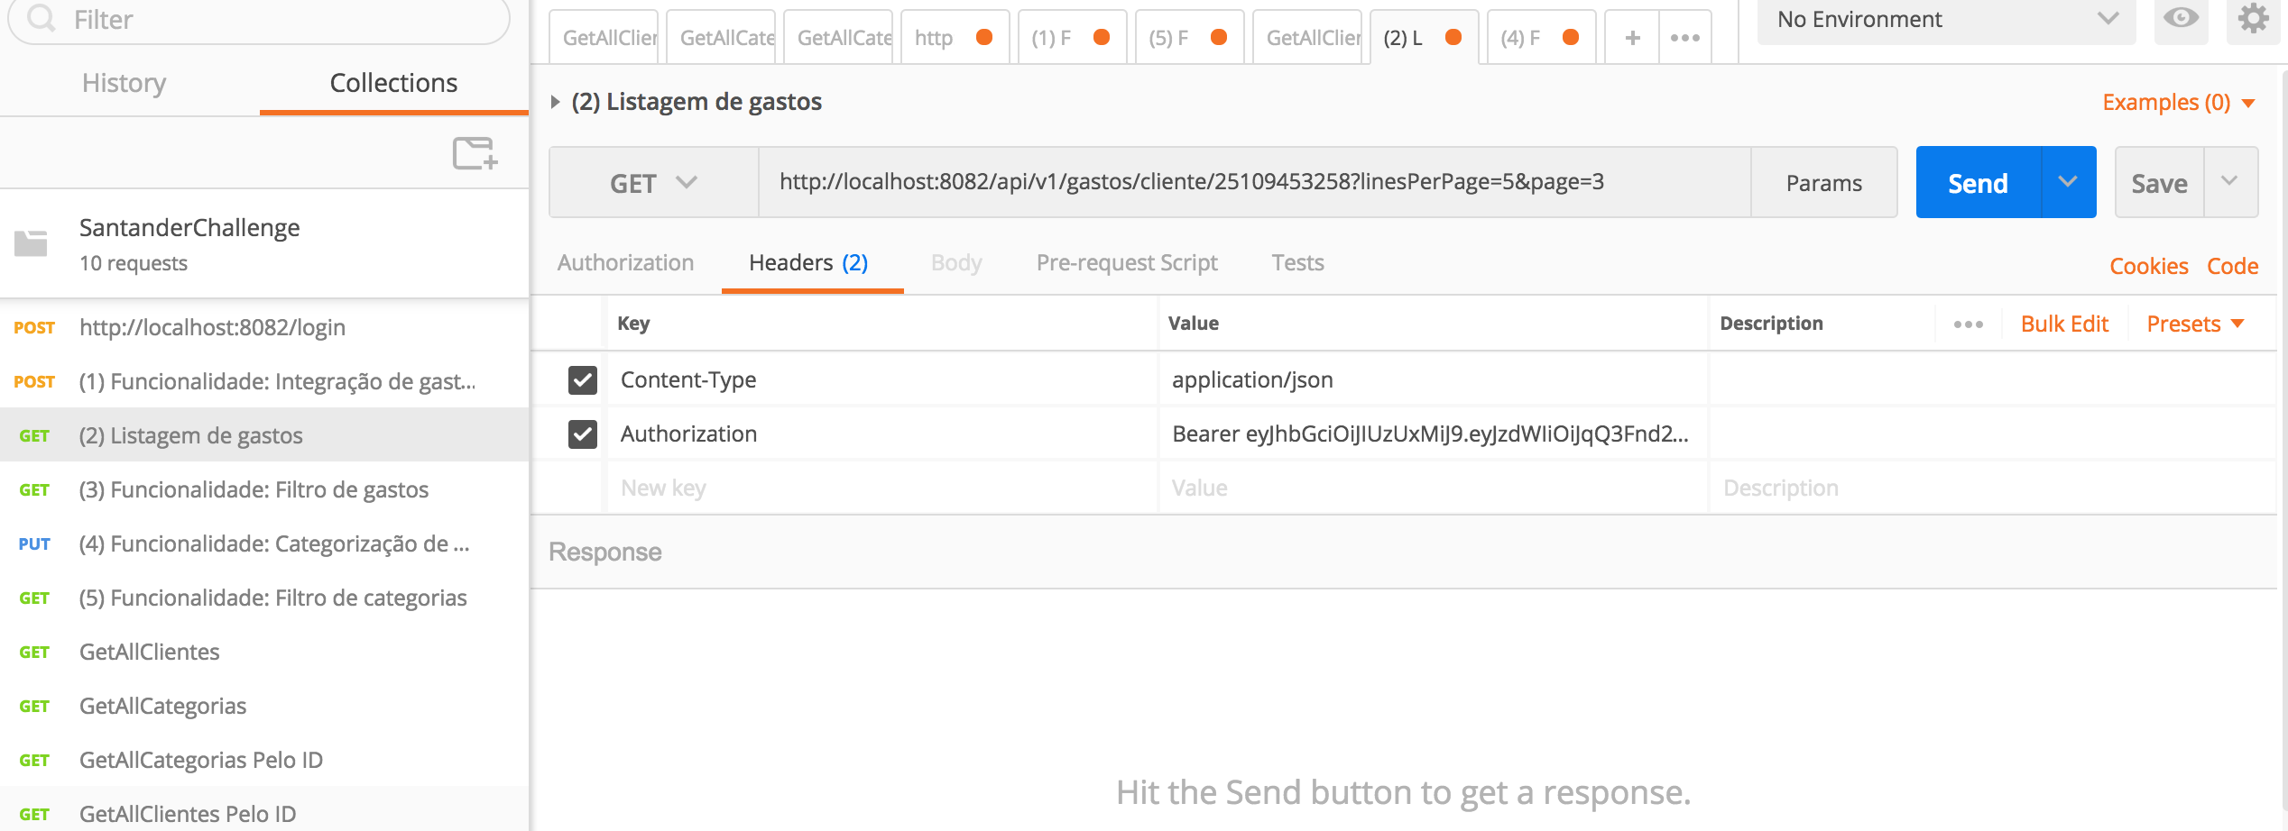

Os EndPoints solicitados estão enumerados de acordo à ordem dos requisitos:

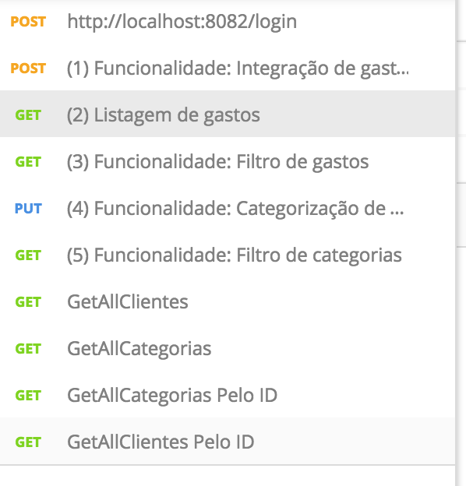

O sexto requerimento esta contemplado no Post (1).

O projeto esta em Springboot. Pode-se levantar o servidor com a API mediante a chamada java pelo arquivo Jar.

No projeto está o arquivo cmd preparado.